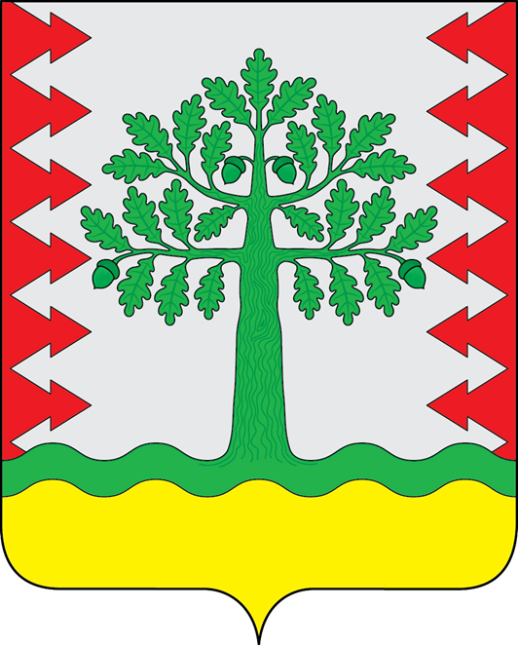

АДМИНИСТРАЦИЯ
(ИСПОЛНИТЕЛЬНО-РАСПОРЯДИТЕЛЬНЫЙ ОРГАН)
СЕЛЬСКОГО ПОСЕЛЕНИЯ

«Деревня Малая Песочня»
Кировского района Калужской области

ПОСТАНОВЛЕНИЕ

05.04.2021 № 17

О внесении дополнений в постановление администрации сельского поселения «Деревня Малая Песочня» от 11.01.2021 № 1 «О порядке администрирования доходов сельского поселения «Деревня Малая Песочня» на 2021 год»

В соответствии со статьей 160.1 Бюджетного кодекса Российской Федерации администрация сельского поселения «Деревня Малая Песочня»
ПОСТАНОВЛЯЕТ:
1. Внести следующие дополнения в постановление администрации сельского поселения «Деревня Малая Песочня» от 11.01.2021 №1 «О порядке администрирования доходов сельского поселения «Деревня Малая Песочня» на 2021 год» следующее дополнение:
- пункт 2 постановления дополнить следующим кодом доходов бюджетной классификации Российской Федерации:
- «003 2 02 29999 10 0258 150 (Прочие субсидии бюджетам сельских поселений на реализацию инициативных проектов)».
2. Настоящее постановление вступает в силу с момента подписания.

Глава администрации В.В. Сычев

